临淄区人民政府辛店街道办事处
2022年政府信息公开工作年度报告

本报告按照《国务院办公厅政府信息与政务公开办公室关于印发<中华人民共和国政府信息公开工作年度报告格式>的通知》(国办公开办函〔2021〕30号)和《中华人民共和国政府信息公开条例》要求编制，报告中所列数据统计期限从2022年1月1日起，至2022年12月31日止。
一、总体情况
2022年，辛店街道在区委、区政府的正确领导下，认真贯彻落实有关文件精神，按照公开、公正、规范、高效、便民的要求，坚持依法公开。辛店街道不断丰富信息公开载体，创新信息公开方式，完善信息公开机制，营造信息公开浓厚氛围。
（一）主动公开信息情况。2022年，辛店街道及时准确地公开政府信息，对业务工作、机构职能、法规公文、民生公益、重要部署执行公开、财政信息、农业农村、政务公开保障机制等信息及时进行更新。辛店街道坚持以公开为常态、不公开为例外，遵循公平、公正、便民的原则，除依法不予公开的以外，采取主动公开和依申请公开的方式，确保公开及时、准确。2022年，在区政府门户网站政府信息公开专栏公开信息103条。通过“和谐辛店”微信公众平台，以文字、图片、视频等形式，共发布信息265条。
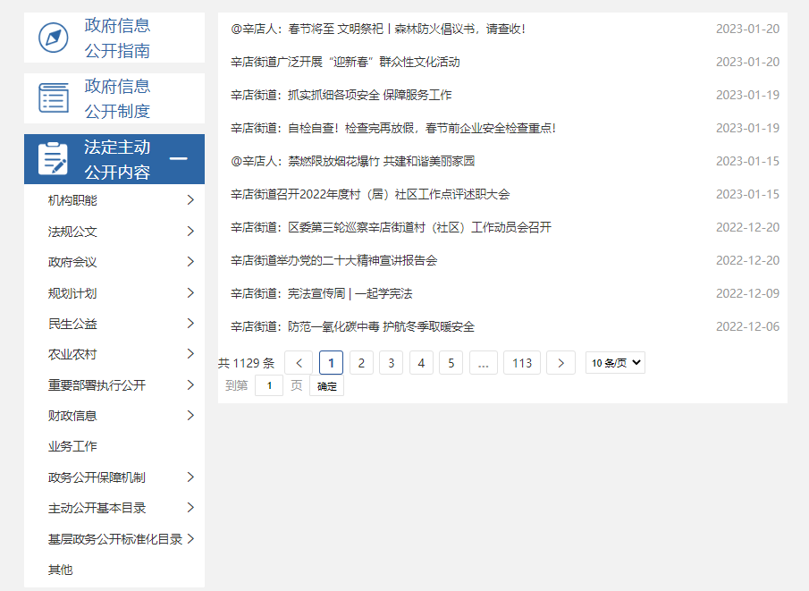
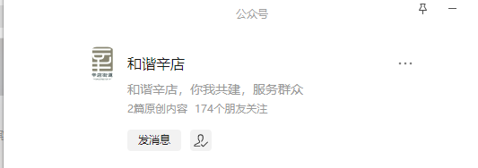
（二）依申请公开工作情况。辛店街道组织办公室相关工作人员认真自学研究并按时参加临淄区人民政府办公室组织的关于依申请公开信息的相关培训，顺利完成今年政府信息的主动公开及依申请公开各项工作。2022年以来，辛店街道收到依申请公开0件。
（三）政府信息管理情况。辛店街道高度重视政府信息管理工作，结合街道年度工作重点，积极梳理政府信息主动公开目录，并结合事业单位改革工作及时进行动态更新调整，及时、准确地公开政府信息。
（四）政府信息公开平台建设情况。2022年，辛店街道积极推进政府网站优质发展，突出标准化规范化理念，提升公开的质量和水平。此外，辛店街道拓展政务公开载体，充分利用电视台、报纸、条幅、宣传单页等方式，“和谐辛店”微信公众号、社区公众号、辖区各公告栏等进行政策宣传，发布工作动态，及时反馈群众关切的事项。
（五）政府信息公开监督保障情况。2022年，辛店街道认真贯彻落实区政务公开相关要求，落实主要责任人，组建政务公开队伍领导负责制。具体工作责任到人，安排专人对区政务办反馈的待整改事项，快速准确整改，确保政府信息公开工作落到实处。大力加强对政府信息公开工作的监督检查力度，多种监督评议方式及时进行反馈回复。经过一年的努力，在保障公民、法人和其他组织依法获取政府信息，提高业务工作透明度方面取得明显成效。
- 主动公开政府信息情况
第二十条 第 （一） 项
信息内容 | 本年制发件数 | 本年废止件数 | 现行有效件数
规章 | 0 | 0 | 0
行政规范性文件 | 0 | 0 | 0
第二十条 第 （五） 项
信息内容 | 本年处理决定数量
行政许可 | 0
第二十条 第 （六） 项
信息内容 | 本年处理决定数量
行政处罚 | 0
行政强制 | 0
第二十条 第 （八） 项
信息内容 | 本年收费金额 （单位 ：万元）
行政事业性收费 | 0

三、收到和处理政府信息公开申请情况
（本列数据的勾稽关系为：第一项加第二项之和，等于第三项加第四项之和） |  |  | 申请人情况
 |  |  | 自然人 | 法人或其他组织 |  |  |  |  | 总计
 |  |  |  | 商业企业 | 科研机构 | 社会公益组织 | 法律服务机构 | 其他
一、本年新收政府信息公开申请数量 |  |  | 0 | 0 | 0 | 0 | 0 | 0 | 0
二、上年结转政府信息公开申请数量 |  |  | 0 | 0 | 0 | 0 | 0 | 0 | 0
三、本年度办理结果 | （一）予以公开 |  | 0 | 0 | 0 | 0 | 0 | 0 | 0
 | （二）部分公开（区分处理的，只计这一情形，不计其他情形） |  | 0 | 0 | 0 | 0 | 0 | 0 | 0
 | （三）不予公开 | 1．属于国家秘密 | 0 | 0 | 0 | 0 | 0 | 0 | 0
 |  | 2．其他法律行政法规禁止公开 | 0 | 0 | 0 | 0 | 0 | 0 | 0
 |  | 3．危及“三安全一稳定” | 0 | 0 | 0 | 0 | 0 | 0 | 0
 |  | 4．保护第三方合法权益 | 0 | 0 | 0 | 0 | 0 | 0 | 0
 |  | 5．属于三类内部事务信息 | 0 | 0 | 0 | 0 | 0 | 0 | 0
 |  | 6．属于四类过程性信息 | 0 | 0 | 0 | 0 | 0 | 0 | 0
 |  | 7．属于行政执法案卷 | 0 | 0 | 0 | 0 | 0 | 0 | 0
 |  | 8．属于行政查询事项 | 0 | 0 | 0 | 0 | 0 | 0 | 0
 | （四）无法提供 | 1．本机关不掌握相关政府信息 | 0 | 0 | 0 | 0 | 0 | 0 | 0
 |  | 2．没有现成信息需要另行制作 | 0 | 0 | 0 | 0 | 0 | 0 | 0
 |  | 3．补正后申请内容仍不明确 | 0 | 0 | 0 | 0 | 0 | 0 | 0
 | （五）不予处理 | 1．信访举报投诉类申请 | 0 | 0 | 0 | 0 | 0 | 0 | 0
 |  | 2．重复申请 | 0 | 0 | 0 | 0 | 0 | 0 | 0
 |  | 3．要求提供公开出版物 | 0 | 0 | 0 | 0 | 0 | 0 | 0
 |  | 4．无正当理由大量反复申请 | 0 | 0 | 0 | 0 | 0 | 0 | 0
 |  | 5．要求行政机关确认或重新出具已获取信息 | 0 | 0 | 0 | 0 | 0 | 0 | 0
 | （六）其他处理 | 1.申请人无正当理由逾期不补正、行政机关不再处理其政府信息公开申请 | 0 | 0 | 0 | 0 | 0 | 0 | 0
 |  | 2.申请人逾期未按收费通知 要求缴纳费用、行政机关不再处理其政府信息公开申请 | 0 | 0 | 0 | 0 | 0 | 0 | 0
 |  | 3.其他 | 0 | 0 | 0 | 0 | 0 | 0 | 0
 | （七）总计 |  | 0 | 0 | 0 | 0 | 0 | 0 | 0
四、结转下年度继续办理 |  |  | 0 | 0 | 0 | 0 | 0 | 0 | 0

四、政府信息公开行政复议、行政诉讼情况
行政复议 |  |  |  |  | 行政诉讼
结果维持 | 结果纠正 | 其他结果 | 尚未审结 | 总计 | 未经复议直接起诉 |  |  |  |  | 复议后起诉
 |  |  |  |  | 结果维持 | 结果纠正 | 其他结果 | 尚未审结 | 总计 | 结果维持 | 结果纠正 | 其他结果 | 尚未审结 | 总计
0 | 0 | 0 | 0 | 0 | 0 | 0 | 0 | 0 | 0 | 0 | 0 | 0 | 0 | 0

五、存在的主要问题及改进情况
2022年，辛店街道在政府信息公开工作方面取得了一定的成效，但仍存在一些问题和不足：一是公开的内容还不够丰富，有待进一步完善；二是新换工作人员关于政务网站信息公开的业务知识比较欠缺，工作人员的技术水平有待培训提高；三是公开的及时性有待提高。街道将进一步加强对《信息公开条例》的学习，完善各项公开制度，进一步强化制度的执行力：
1.进一步梳理街道机关所掌握的政府信息，及时提供，定期维护，确保政府信息公开工作能按照既定的工作流程有效运作，便于公众查询。
2.积极开展对相关人员的教育培训。认真组织学习《中华人民共和国政府信息公开条例》和《国务院办公厅关于施行中华人民共和国政府信息公开条例若干问题的意见》和省、市、区关于加强政务公开工作的有关规定、相关政策文件等条例和相关文件，不断提高有关人员做好信息公开工作的能力和业务水平。
3.加强辛店街道分属各部门的之间的业务联系，畅通相关沟通渠道，提高政府信息公开数量和质量，按时发布相关政府信息。
六、需要报告的其他事项
（一）收取信息处理费情况。本年度未有收取信息处理费情况。
（二）人大代表建议和政协提案办理情况。本年度办理人大代表建议0件、政协提案0件。
（三）政务公开工作创新情况。1.本年度积极开展政务公开活动，在微信公众号建立“便民服务”版块，方便市民进行政务公开、公积金等信息查询，极大地提高了办事效率。2.在便民服务中心，设置政务公开专区，认真受理妥善解决群众提出的各类问题，让群众全面了解办事的流程，使政府信息向群众公开，不断提高群众满意度，加快服务型政府转变进程。

辛店街道办事处
2023年1月31日

